**Российская Федерация**



УСПЕХ - ЭТО УСПЕТЬ!

**Муниципальное бюджетное учреждение культуры**

**«Библиотечно–информационный центр»**

**Омутнинского района Кировской области**

________________________________________________________________________________________________________

612740, Кировская область

г. Омутнинск, ул. Воровского,13

e – mail: cbs-aleinov@yandex.ru

ИНН 4322005360/КПП 432201001

р/с 40701810122021001002

Отделение Киров

Директор: тел./факс:(83352) 2–21–38

гл. бухгалтер: 2-12-16. т/ф 2-12-68

_____________________________________________________________________________________________________

**№213 «04» сентября 2020 года**

**Отчет мероприятий**

**МБУК «Библиотечно-информационный центр» Омутнинского района**

**посвященных 75-й годовщине окончания Второй мировой войны**

**2-3 сентября 2020 года**

В библиотеках МБУК «Библиотечно-информационный центр» прошел детский фестиваль моделей военной техники, посвященных 75-й годовщине окончания Второй мировой войны. В рамках мероприятий памятной даты в библиотеках прошли мастер-классы по изготовлению моделей самолетов, танков, кораблей времён Второй мировой войны в разных техниках.

Центральная библиотека им. А. Л. Алейнова пригласила школьников на мастер-класс «К 75-летию Победы» создать модели самолетов, танков из картона, фетра, цветной бумаги в технике оригами. Во время мастер-класса ребят познакомили с историей создания танка Т-34.

Детская библиотека "Маяк" провела мастер-класс «Сила и мощь русской армии». Все желающие - дети дошкольного и школьного возраста, которые посетили этот день библиотеку, могли создать свою поделку из пластилина. Для образца им были предложены цветные иллюстрации и книги по данной теме. Каждый, кто принял участие в мастер – классе, получил краткую историческую справку о событиях окончания Второй мировой войны. По итогам мероприятия была оформлена выставка детских поделок.

2 сентября БЦ «Дом семьи» им. Н. А. Заболоцкого прошел мастер-класс «Оружие Победы», участниками стали младшие школьники МКОУ СОШ №2 с УИОП пгт. Восточный. Библиотекарь познакомила детей с историей создания легендарной техники, участие самолетов и кораблей во Второй мировой войне. После теоретической части мероприятия ребятам было предложено создать модели самолётов и кораблей времён Второй мировой войны в технике оригами.

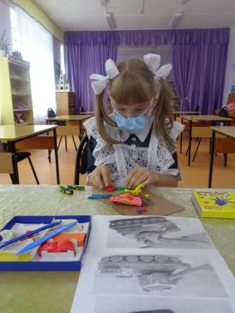

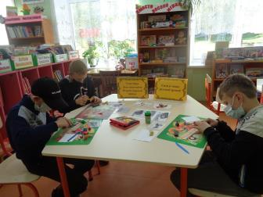

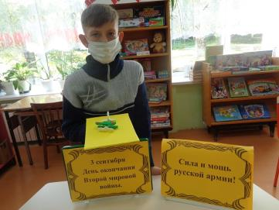

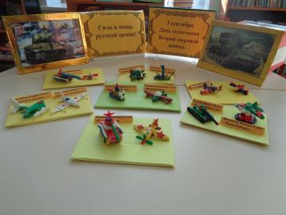

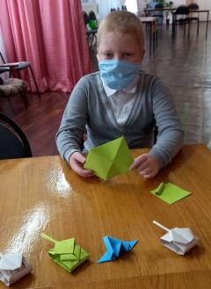

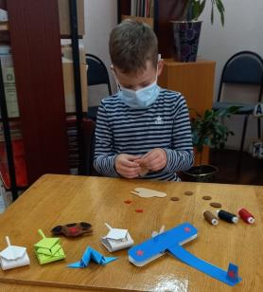

Уткина Екатерина Владимировна

8(83352)2-2124